603016, Россия, г. Н.Новгород, ул. Веденяпина, 3 - 33.
Vayenshtefan.ru
+7 – 952 45 77777

________________________________________________________________________________
Научно-исследовательский центр
ООО «ВАЙЕНШТЕФАН»

Intelbook.
Надводная и подводная часть айсберга

В.В.Тютин

Аннотация
В статье затронуты и развернуты вопросы изобретения, реализации и использования первых интеллектуальных говорящих книг “INTELBOOK”.
Статья полезна как для пользователей – читателей, работающих с INTELBOOK, так и для разработчиков искусственного интеллекта: дизайнеров программ и систем, программистов, постановщиков задач и изобретателей теории искусственного интеллекта.

Существует два пути повествования ответов на все вопросы по интеллектуальным говорящим, первым в мире INTELBOOK, от зародыша их теоретической части, экспериментальных работ до непосредственного их выпуска:
- От сложного к простому.
- От простого к сложному.
«Бить» по сознанию читателя, предлагая сложные формулы и алгоритмы системы оболочки искусственного интеллекта – значит сразу, на первом этапе отвратить его от чтения этой статьи до конца. Поэтому избрана тактика второго пути повествования в статье. То есть, пойдем от простого. Будем углубляться до того уровня, когда читатель способен понимать и не утомился.
Перед вами окно первой в мире интеллектуальной говорящей книжки.

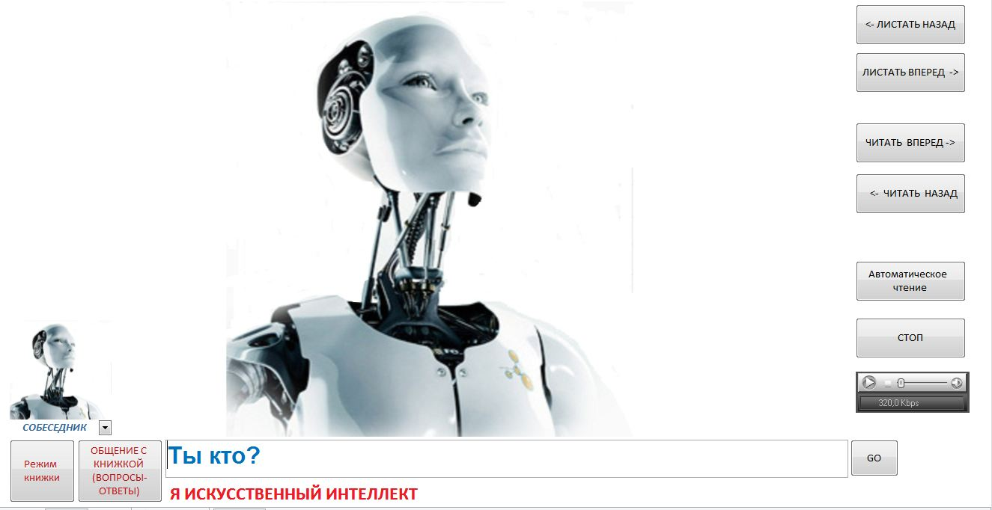

Это демо-версия первых образцов, первых моделей книжек, разработанных непосредственно оболочкой искусственного интеллекта.
Что видит пользователь? Интерактивный режим с известными функциями: листание книги вперед и назад, листание книги вперед и назад с озвучиванием каждой страницы, автоматический шоу-режим показа и озвучивания всей книжки по последовательности. Все эти функции в совокупности составляют режим пользователя книжкой. Ничего особенного и сложного. Ничего сверхъестественного и изобретательного.
Это впечатление равно впечатлению обозрения айсберга, когда видим только надводную его часть, а размеры основной его части и «возможностей» под водой не видны. Подобно и в отношении сложности INTELBOOK.

Пользователю….

Не торопитесь критиковать интерфейс INTELBOOK, хотя не без этого. Дизайн, удобство пользования книжкой оставляет желать наилучшего. Оправдание одно: было бы с чего начать и отчего-то оттолкнуться, как от аналога, и в дальнейшем улучшать в том, или ином направлении дизайна, удобства использования, улучшения параметров и характеристик пользования INTELBOOK.
Обратите на «подводную часть айсберга» - на наличие в книжке режима «Общения с книжкой». Это реализация не только поисковой системы, которая дает вполне релевантный голосовой, графический и «месторасположительный, по части текста на определенной странице» ответ на все возможные вопросы по содержанию книжки, но и реализация функциональных возможностей использования возможностей самого компьютера. К примеру, книжка INTELBOOK в любой время на вопрос читателя «Сколько времени?» или «Время?» или «Который час?» мгновенно выдает текущее время визуально в строке ответа и голосом робота-книги. Ко всему дополняется режим вопросов к самому роботу-книжке, который отвечает «фундаментальными» ответами - шаблонами на вопросы. К примеру, «Ты кто?», последует ответ голосом и текстом: «Я искусственный интеллект», «Ты где?», тогда последует - «Я с тобой, рядом» и так далее. Что касается знаний, содержащихся в самой книжке, то на все вопросы робот ответит, как бы ему не задавался вопрос: релевантный («четкий»), либо не релевантный (не четкий).
Режим полного диалога робота с читателем будет вставлен в шаблон INTELBOOK в следующей версии и будет, по нашему ожиданию, производить «Шок» на читателя. Это будущее 3-4 месяцев конца 2010 года. Причем, интеллект книжки заводит на каждого читателя своеобразное «досье» и заполняет его по мере разговора. Используется «досье» для продолжения разговора с определенным пользователем именно с того момента, когда закончили предыдущий разговор с учетом проведенного автоматически анализа поступившей информации о собеседнике.
В настоящей демо-версии ITELBOOK главной «фишкой» все же является - реализация релевантного ответа на любой вопрос по содержанию книжки. Таким образом, можно реализовать использование содержание сотни книг, что превратит ITELBOOK в интеллектуальную говорящую библиотеку в Интернете. Заходи, общайся с роботом, задавай ему любые вопросы, к примеру, по юриспруденции, по медицине и так далее. Он ответит точно на поставленный вами вопрос, в отличие от того, как сегодня дают ответы поисковые системы «GOOGLE» и подобные ей, которые вам «вываливают» груду ссылок на сайты, по которым вам еще придется «полазить» для поиска настоящего, удовлетворяющего вас, ответа на поставленный вопрос. На что уходит драгоценное ваше время.

Программисту….

Сам шаблон INTELBOOK выполнен в оболочке Access 2007, на языке Visual Basic for Application. Поисковые и другие функции работы с таблицами базы данных INTELBOOK выполнялись с помощью функций языка SQL. Листинг программ защищен паролем, что предоставлялось самим пакетом Access 2007. Окна интерактивного режима выполнены с отсутствием оболочки самого пакета Access, что позволило спрятать ресурсы – таблиц базы данных, в которых прописан, собственно, весь интеллект INTELBOOK. Все эти предостережения от «хакерского взлома», разумеется, смешны и вызывают ухмылку хакера с опытом. Но нас «веселит» то обстоятельство, что «взлом», уверяем, ничего существенного не даст. Трудоемкость INTELBOOK на 95% состоит в синтезе алгоритмов самой постановки задач, в прописке всех логических связей и синтезе всевозможных вопросов-ответов по содержанию локальной книжки. С каждой новой книжкой все прописывать заново. Одинаковых книг в технической, художественной и др. литературе нет. Все источники информации оригинальны по содержанию и требуют постановки задачи с чистого листа. Структура модулей программ выполнена так, что буквально все ресурсы и тексты программ модулей расположены лишь в одном файле, который не требует изготовления пакета инсталляции. Это упростило установку книжки на жесткий диск. Стало так: просто – «тупо перепиши базу INTELBOOK с CD диска» и пользуйся. 1 файл – 1 книга INTELBOOK. И…никаких других файлов – ресурсов. Все внутри, что отрицательно никак не повлияло на характеристики использования программного продукта.

Логику, постановщику задач….

Если программист может самостоятельно справиться с постановкой задачи и сделать шаблон – программный, универсальный для всех книг, продукт INTELBOOK, то логику, постановщику задач, ему… предшествующему программисту, выполнить полную постановку задачи с запросами INTELBOOK не реально. Это потребует очень больших усилий и времени. INTELBOOK сказки, 5 страниц текста, к примеру, «весит» около 1,5 Гб .
Логическая пропись каждого «чоха», каждого «чиха» по каждому предложению в содержании книжки занимает время. Это «усугубляется» еще и тем, что русский язык имеет множество элементов фраз, синонимов, персептронных вариантов сочетаний по теории вероятности слотов-слов фреймов-предложений и слов – «оборотней». Здесь кроется большая проблема написать ту или другую экспертную систему на языке, к примеру, на «Прологе». А INTELBOOK по логике, по сути, похож многим на экспертную систему по содержанию рассматриваемого интеллектуального содержания книжки, будь то сказка, учебник либо словарь, справочник или энциклопедия. Сочетание ссылок на графику, формулы, литературу и другое, логическое сочетание вопросов и ответов на них вручную прописать – «неблагодарный труд», требующий многого времени. Это является причиной того, что сегодня никак не могут подойти к созданию полного искусственного интеллекта в какой-либо его оболочке. Знания тоже могут быть разными, к примеру, есть знания, которые незыблемы, фундаментальны, есть гипотезы или просто переменные знания, которые являются действительными только в пределе какой-либо страницы, какого-либо абзаца литературного источника. Однако переменные знания каждого фрейма нужно хранить, составлять все возможные вопросы по существу этого фрейма-предложения. Факт, что сделать это вручную – «мрак». Логики, постановщики задач с опытом, в этом поддержат.
Все проблемы обозначенной гигантской трудоемкости выполнения постановок задач решились тем, что: написание этой части логики производится автоматически, на русском языке. То есть все вопросы, фразы, обучение интеллекта русскому или другому языку производится с помощью специальной системы – «Оболочки искусственного интеллекта», которая является «маткой» INTELBOOK (вспомните эпизод из фильма «Чужие, 2 часть»), которая «рожает» INTELBOOK как «деток», и которыми сама же пользуется в своем сознании как заполненная оболочка настоящего ИСКУССТВЕННОГО ИНТЕЛЛЕКТА используемых книг, учебников, словарей, энциклопедий, документов и ГОСТ, да чего угодно, несущего в себе информацию.
Интерактивный режим изготовления INTELBOOK с помощью оболочки искусственного интеллекта, как системы «Multi Programs Magic» существует для контроля «модератором» синтезируемого: поэтапно; предложение за предложением; страница за страницей; книга за книгой.
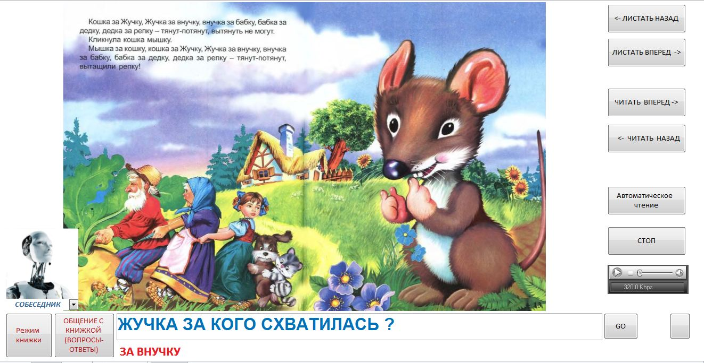

Соответственно, модератор озвучивает и ответы. Тут уж, пока, никуда не денешься. Распознавание речи, как и другие функции искусственного человека пока в разработке, а результаты в этом отношении пока не утешительны на сегодня. Тут следует заметить, что не нужно путать вопросы синтеза искусственного интеллекта с вопросами синтеза искусственного человека. Многие подмешивают и «сливают» все функции в одну «кастрюлю» - искусственный человек. Мы говорим сейчас лишь о голове искусственного человека, о знаниях, об их хранении и так далее. Причем здесь вопросы распознавания речи, изображения и прочее. Дифференцируйте все функции, их соединять нужно лишь при сборке искусственного человека в одно целое.

Изобретателям искусственного интеллекта….

Спешим всем сообщить, что искусственный интеллект изобретен полностью. Оболочка интеллекта прошла все экспериментальные проверки.

Дата рождения искусственного интеллекта установлена:
8 июня 2010 года.

Дальнейшие усилия в этом вопросе – это «изобретение колеса, которое уже изобрели». Каждая INTELBOOK – это часть интеллекта, крупинка его сути. Содержание функции по выполнениям алгоритмов, расчетов по формулам и другое также реализовано еще в 1990-х, еще на 286…486 машинах. Сегодня все реализуется, все вводится «в полный рост» в оболочку, без которой невозможно создать сам интеллект.
Как многое в России, наши научные разработки и сама работа требуют инвестиций.

Генеральный директор В.В. Тютин

